**Colocando áudio no seu site**

Primeiramente temos que lembra que assim como imagens, os áudios também possuem direitos autorais de uso, então temos que tomar cuidado quando formos colocar um em nosso site. Outro ponto que é extremamente importante lembrar é de estar atento ao tamanho do arquivo, pois assim como nas imagens, os áudios também precisam ter tamanhos reduzidos, existem formatos que são muito grandes e não recomendados de serem usados em nosso site, pois causam lentidão ao mesmo.

Os formatos indicados são

* .mp3
* .ogg
* .mid

Outros formatos são considerados grandes, mas caso seja extremamente necessário usa-los, eles funcionam normalmente.

Existem 2 maneiras de se colocar áudio em seu site.

**Primeira maneira**

Usando a tag ‘audio’ vamos colocar o parâmetro ‘src’ com o endereço do nosso arquivo de áudio, o parâmetro ‘autoplay’ caso queira que seu áudio comece a tocar imediatamente ao entrar no site e vamos colocar também o parâmetro ‘controls’ para que apareçam os controles de audio em nosso site.



**Segunda maneira**

Na segunda forma nos colocamos a tag ‘audio’ seguida pelos parâmetros ‘controls’, ‘autoplay’ caso queira e o parâmetro ‘loop’ para repetir o audio sempre que ele chegar ao final.

Entre as tags de audio vamos usar a tag ‘source’ seguida dos parâmetros ‘src’ com o endereço do arquivo e o parâmetro ‘type’ seguida do tipo de arquivo que no nosso caso é ‘audio’, mais ‘/’ e a extensão do arquivo. Podemos colocar vários formatos de audio em nosso site para que haja mais compatibilidade de que o audio toque, para isso vamos usar as mesmas configurações de source do mp3, trocando o src para o correto e type também. O primeiro source será executado primeiro, caso o navegador não consiga executa-lo, ele passa para o segundo, caso não consiga ele pula para o terceiro e assim sucessivamente, veja a imagem abaixo.

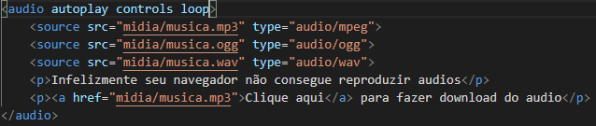

Observe que nessa imagem ainda damos uma outra opção caso o audio não toque de jeito nenhum, a opção de fazer download do arquivo.

Obrigado por nos acompanhar até aqui e bons estudos.